**Отчет группы №4 о работе по патриотическому воспитанию детей в старшей логопедической группе**

*Гражданско-патриотическое воспитание в условиях дошкольного образовательного учреждения одно из важных звеньев системы воспитательной работы. Это и чувство ответственности перед обществом, чувство глубокой духовной привязанности к семье, дому, Родине, родной природе, уважительное отношение к другим людям. Формирование личности ребенка, его воспитание начинается с воспитания чувств через мир положительных эмоций через обязательное приобщение к культуре, обеспечение духовной и интеллектуальной пищей, в которой он так нуждается.*

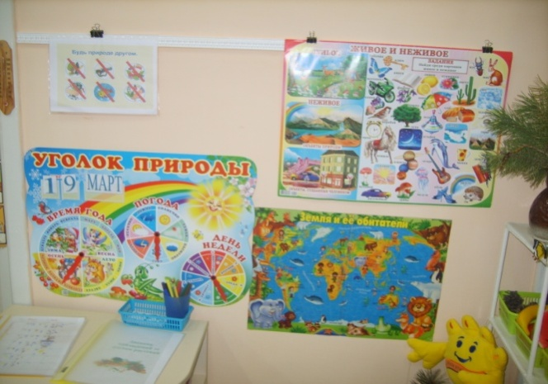Поэтому, в нашей группе мы стараемся дать детям как можно больше положительных эмоций, создаем для них теплую, уютную атмосферу. Стараемся наполнить каждый день ребенка в детском саду радостью, улыбками, добрыми друзьями, веселыми играми. Принципиально ориентируемся на индивидуальность каждого ребенка в общении. Весь материал планируем по темам (блокам): родная семья, родной город, родная страна, родная природа, родная культура и всю работу проводим последовательно от простого к сложному, для того, чтобы знания усваивались постепенно. Наглядность и изучаемый материал подбираем по принципу занимательности, т.е. интересный, увлекательный, чтобы предлагаемые виды занятий вызывали у детей желание стремиться к достижению результата.

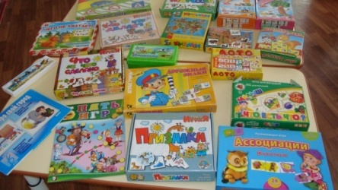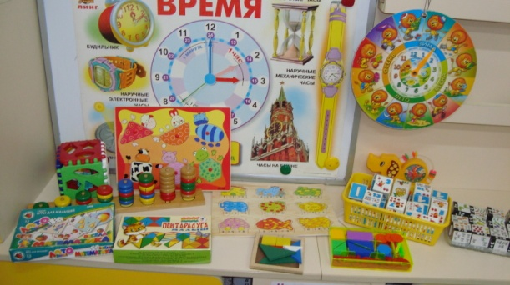

-В группе имеется познавательный уголок, где есть географические

карты, открытки с видами разных городов России и зарубежья (Юрга, Кемерово, Москва, Владивосток, и др.). Здесь же подобрана познавательная литература, собраны разнообразные коллекции (календари, камни, насекомые, знаки), альбомы для рассматривания на разные темы. Собран материал в папках о Москве, о Кузбассе, о Юрге. Представлены рассказы, стихи, былины, пословицы и поговорки о дружбе, семье, о народностях нашего края, страны и мира. Нельзя забывать и о людях других национальностей. Воспитание дошкольников в духе дружбы между народами, уважения к трудящимся всех национальностей – одна из задач воспитания подрастающего поколения. Интернациональное воспитание обязательно должно сочетаться с воспитанием у детей чувства национальной гордости, а также уважения к другим народам родной страны. Иллюстрации разных национальных костюмов, образцы росписи народных промыслов и многое другое, что позволяет детям знакомиться с историей края, города, страны. Все это помогает сформировать у дошкольников эмоциональное отношение к родной стране. Учитывая широту понятия «родина», у детей формируется представление о родной стране, уважение к государственной символике (Гимну, Флагу, Гербу), воспитывает чувство гордости за успехи людей, интерес к жизни разных народов, их культуре и истории. Постоянное дополнение и обновление уголка позволяет детям знакомиться с изменениями, происходящими в современном обществе, формируется 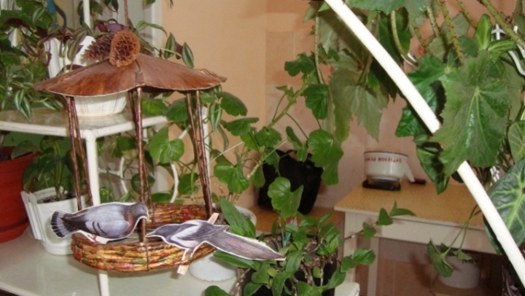представление о России, развивается интерес к прошлому и настоящему.

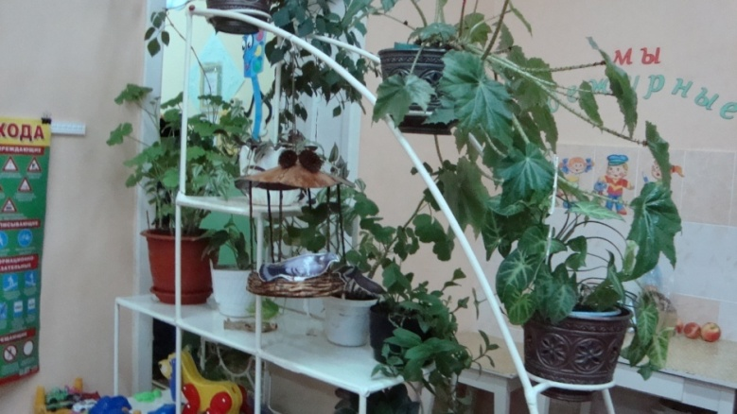

-Одно из проявлений патриотизма – любовь к природе. Это сложное чувство включает эмоциональную отзывчивость, устойчивый интерес к природе и желание охранять и приумножать природные богатства. В результате такого знакомства в детях пробуждаются гуманные и эстетические чувства. В нашей группе мы создали уголок природы, где представлены комнатные растения в разнообразии, аквариум с живыми рыбами, наблюдения и уход за живыми обитателями формируют эстетическое восприятие и отношение, умение создавать красивое самому, приучают к активной деятельности и труду.

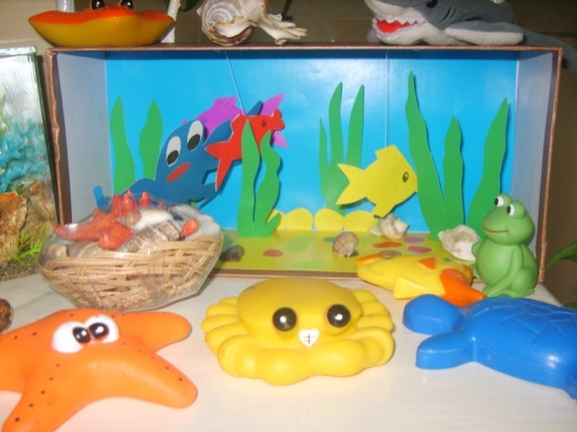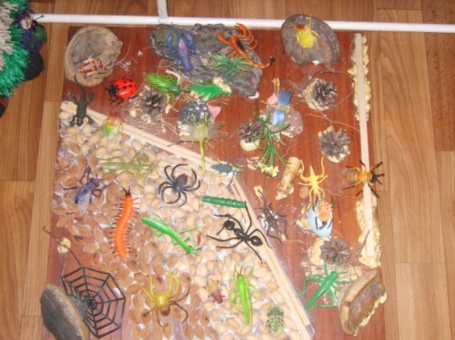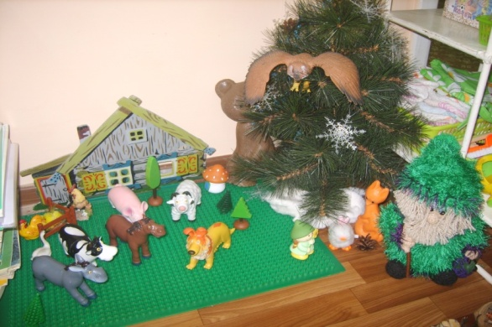Также имеются макеты домашнего подворья (для знакомства с жизнью в деревне), настенная карта. Дети постоянно «заселяют» уголок природы насекомыми, пресмыкающимися, птицами, пополняют домашними и дикими животными (в виде игрушек). Что позволяет, закрепляя знания детей, воспитывать любовь, заботу и бережное отношение к природе.

-Провели открытое занятие «История возникновения города», где рассказали и наглядно (через реконструкцию событий) показали, как из деревни возникает город. И чтобы пробудить у своих дошкольников патриотические чувства к родному городу, мы взрослые знакомим детей с его улицами, достопримечательностями, видами городских зданий (школы, аптеки, детские сады, музеи и т.д.). Посещаем с детьми музеи, выставки, памятники; рассказываем им о труде людей, о своей работе на занятиях, через беседы и экскурсии, рассматривание фото и иллюстраций, наблюдение окружающей действительности. На прогулке с детьми закрепляем знания, полученные в ходе занятий, расширяем кругозор.

-В процессе работы по патриотическому воспитанию детей решаются также задачи их эстетического воспитания. Эмоционально воспринимать окружающее нашим детям помогают яркое, живое слово, музыка, изобразительное искусство. Слушая песни и стихи о Родине, о подвигах, о труде, о природе родной страны, ребята могут радоваться или печалиться, ощущать свою причастность к героическому.  Дошкольники должны иметь представление и о героях Великой Отечественной войны, защищавших их родной край. Ежегодно проводим экскурсии к мемориалу, где возлагаем цветы павшим героям, сделанные руками детей и дарим самодельные открытки ветеранам войны. Формирование чувства уважения к защитникам отечества, героям войны и труда, а также к людям разных профессий, происходит через разные формы работы: чтение художественной литературы, заучивание стихов, знакомство с песнями, посещение музеев, просмотр праздничного салюта, встречи с интересными людьми, рассматривание картин и иллюстраций, фото и репродукций, заучивание пословиц и поговорок о дружбе, о семье, о родине, о семье и доме, о труде, о природе.

-Народное творчество – это неисчерпаемый источник эстетического, нравственного и патриотического воспитания дошкольников. Народная мудрость, заключенная в сказках, потешках, прибаутках, загадках, поговорках, на протяжении многих веков воспитывала в  детях гордость за талант простого народа, интерес к меткому, выразительному слову, любовь к родному языку. Мы знакомим своих дошкольников с творчеством русских поэтов и писателей, а на музыкальных занятиях с творчеством композиторов.

Народные развлечения и забавы, игры («Горелки», «Золотые ворота», «Гори-гори, ясно», «Ручеек» и многие др.), хороводы помогают нашим детям проникнуть в прошлое нашего народа, к его истокам, помогают познать, как жили наши предки.

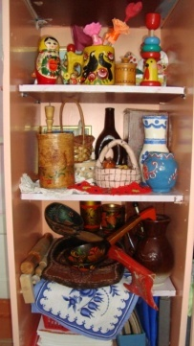-Большой интерес вызывают у детей и предметы декоративно – прикладного искусства: резьба по дереву, вышивка, плетение, лепка и т.д. Поэтому знакомство с разными видами искусства оживляет педагогический процесс, оказывает особое влияние на воспитание патриотических чувств. Искусство помогает воспринимать то, что нельзя непосредственно наблюдать в окружающей жизни, а также по-новому  представлять то, что знакомо; оно развивает и воспитывает чувства. На занятиях по изобразительной деятельности рисуем «Родной город», «Моя улица», «Мой дом и семья», «Транспорт нашего города», «Космос» и др. Делаем аппликации и коллажи, лепим из пластилина и соленого теста. К разным праздникам изготавливаем подарки, открытки (для ветеранов, пап и мам, гостей).

-Недавно создали в группе мини-музей «Пуговица», где представлены совместные работы родителей и детей, воспитателей и детей, материал из истории пуговицы, интересные факты, игры и гадания на пуговицах. Здесь же можно составить браслетик, пришить пуговичку разными способами, сделать сувенир и многое другое.

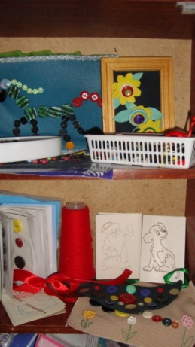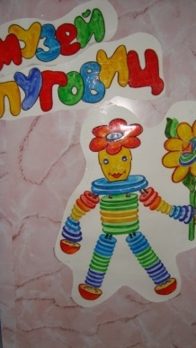



-Формирование патриотических чувств, проходит эффективнее, если детский сад устанавливает тесную связь с семьей. Поэтому мы в своей работе с семьей опираемся на родителей не только как на помощников детского учреждения, а как на равноправных участников формирования детской личности. Позиция родителей является основой семейного воспитания ребенка. С малых лет ребенок может ощутить причастность к жизни своего народа. Семья – первый коллектив ребенка, и в нем он должен чувствовать себя равноправным членом, вносящим каждый день свою, пусть скромную, лепту в общее семейное дело. Только разделяя заботы взрослого, беря на себя посильную их часть, стремясь сделать что-то для других, малыши начинают ощущать себя членами семьи. Постепенно ребенок понимает, что он – частица большого коллектива – детского сада, школы, а затем и всей нашей страны. Наша главная задача – сформировать у родителей сознание необходимости целенаправленной работы, тесной взаимосвязи, взаимодополняемости. Для этого для родителей подобран разнообразный материал для информационного уголка и папок передвижек, разработан перспективный план работы с родителями по патриотическому воспитанию, где запланированы совместные праздники, развлечения, досуги, беседы, консультации, советы дни открытых дверей, родительские собрания, анкеты с учетом интересов и особенности семьи и ребенка.

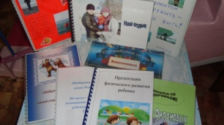

-Работая по теме патриотического воспитания, мы хотим, чтобы наши дети почувствовали свою причастность к местным общественным событиям. Каждый человек,  любящий свою Родину, должен проявлять уважение к труду, интерес  к культуре родного края, беречь и охранять природу.

